MATEMÀTIQUES:
REPÀS DE
FRACCIONS

- Digues, en cada cas, quina és la fracció correcta:

$$\frac{5}{8}$$ |  |  |  |  |  |  | $$\frac{8}{3}$$ |  |  |  |  | $$\frac{3}{8}$$
$$\frac{\text{10}}{\text{18}}$$ |  |  |  |  |  |  | $$\frac{5}{9}$$ |  |  |  |  | $$\frac{5}{5}$$
$$\frac{1}{2}$$ |  |  |  |  |  |  | $$\frac{4}{\text{10}}$$ |  |  |  |  | $$\frac{\text{10}}{\text{20}}$$
$$\frac{6}{7}$$ |  |  |  |  |  |  | $$\frac{1}{7}$$ |  |  |  |  | $$\frac{9}{7}$$
- Respon amb una fracció:

  - Quants quarts d’hora hi ha en 5 hores?

  - Quants sisens tenen 3 pastissos?

  - Quants quarts de litre hi ha en 8 litres?

- Escriu, en cada cas, la fracció que correspon a cada color:

- Escriu la fracció que correspon a la posició de cada lletra:

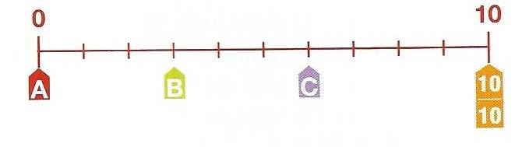

- Completa:
$$\frac{}{3}=5$$ | $$\frac{9}{}=3$$
$$\frac{}{7}=2$$ | $$\frac{}{\text{14}}=6$$

- Digues, en cada cas, quina és la fracció més gran:

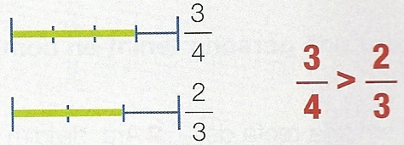

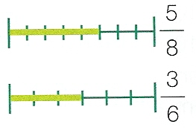
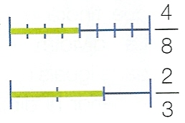
a) b)

- Calcula:
$$\frac{3}{5}\text{ de 10}=$$ | $$\frac{3}{7}\text{ de 7}=$$ | $$\frac{2}{\text{10}}\text{ de 20}=$$
$$\frac{1}{6}\text{ de 24}=$$ | $$\frac{3}{4}\text{ de 12}=$$ | $$\frac{5}{8}\text{ de 40}=$$

- Escriu cada fracció com a nombre mixt:
$$\frac{\text{15}}{\text{12}}=$$ | $$\frac{9}{4}=$$ | $$\frac{\text{19}}{6}=$$

